Consultar Adesões a Planos de Saúde
Sistema | SIGRH
Módulo | Administração de Pessoal
Usuários | Funcionários da Administração de Pessoal
Perfil | Administrador DAP, Gestor DAP e Gestor Plano de Saúde
Última Atualização | ver('', false);
Esta funcionalidade permite que o usuário realize consultas às solicitações de adesões a plano de saúde dos servidores e acesse todos os registros de solicitações de Adesão a Plano de Saúde cadastradas. Os servidores da Instituição podem solicitar adesão aos planos de saúde oferecidos pela mesma.
Para autorizar solicitações de adesão existem os seguintes caminhos:
- SIGRH -> Módulos -> Administração de Pessoal -> Plano de Saúde -> Consultas -> Consultas por Titular -> Adesões a Planos de Saúde. (Perfis Administrador DAP, Gestor DAP)
- SIGRH -> Módulos -> Plano de Saúde -> Consultas/Relatórios → Consultas → Consultas por Titular → Adesões a Planos de Saúde. (Perfil Gestor Plano de Saúde)
A página seguinte será carregada, já exibindo a Solicitação de Adesão ao Plano de Saúde realizada pelo usuário logado:
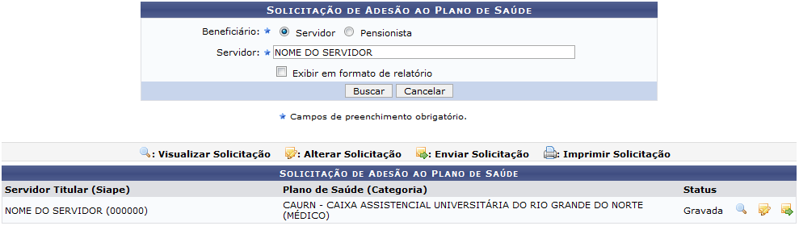Figura 1: Solicitação de Adesão ao Plano de Saúde
Caso desista da operação, clique em Cancelar e confirme na caixa de diálogo que será gerada posteriormente. Esta função será válida sempre que estiver presente.
Para procurar por outras solicitações informe o Beneficiário optando por selecionar entre Servidor ou Pensionista. De acordo com o beneficiário selecionado, forneça o número da matrícula SIAPE ou o nome do Servidor ou Pensionista e, em seguida, selecione-o na lista de resultados que será gerada a partir da inserção das primeiras letras.
Caso o campo Exibir em Formato de Relatório seja selecionado, o resultado da busca poderá ser visualizado em formato de relatório para impressão.
Exemplificaremos ao informar o Beneficiário Servidor e o Servidor Nome do Servidor.
Para prosseguir, clique em Buscar e será apresentado o resultado da busca conforme os dados inseridos, semelhante à tela exibida anteriormente.
As funções de Visualizar Solicitação, Alterar Solicitação, Enviar Solicitação e Imprimir Solicitação presentes na tela que permite visualizar as Solicitações de Adesão ao Plano de Saúde, serão descritas no formato de tópicos ao longo deste manual.

Visualizar Solicitação
Para Visualizar Solicitação, o usuário deverá clicar no ícone . Desta forma, serão exibidos os Dados da Solicitação de Adesão ao Plano de Saúde incluindo os Dados do Servidor Titular.
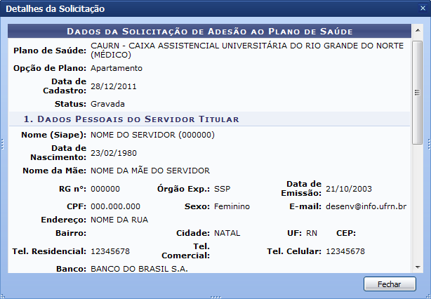Figura 2: Detalhes da Solicitação
Para finalizar a visualização, clique em Fechar.

Alterar Solicitação
Caso queira Alterar Solicitação, o usuário deverá clicar no ícone . Serão exibidos os dados disponíveis para modificação e os Dados do Pessoais do Servidor Titular bem como seus dados funcionais e os dependentes, caso haja.
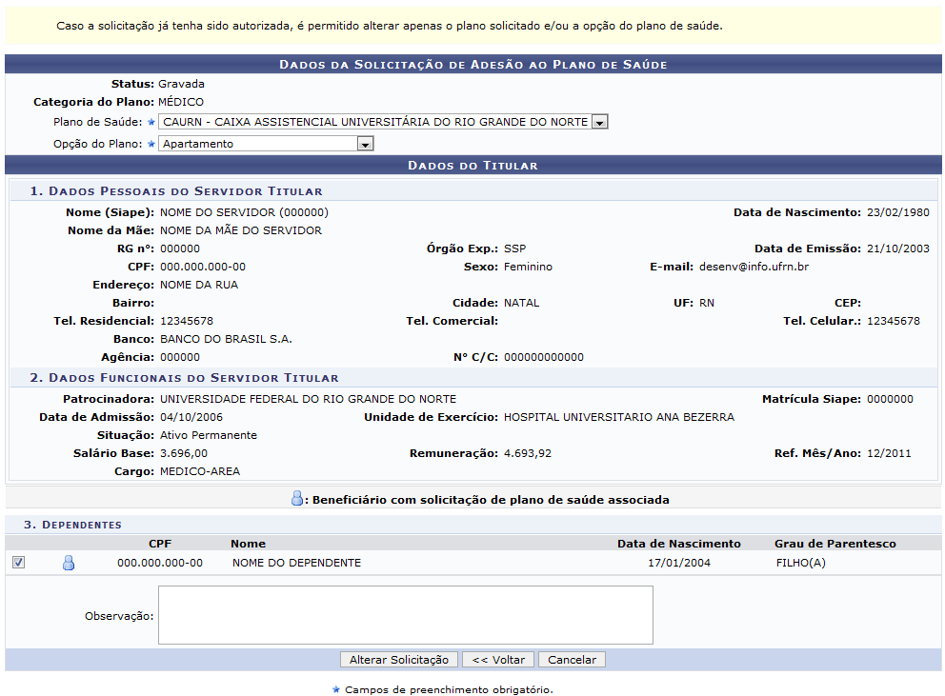Figura 3: Dados do Titular
Caso queira retornar à tela anterior, clique em Voltar. Esta função será válida sempre que estiver presente.
O usuário poderá alterar o Plano de Saúde e a Opção de Plano, selecionando uma das opções disponíveis na lista relacionada a cada campo.
Utilizaremos como exemplo o Plano de Saúde Caurn - Caixa Assistencial Universitária do Rio Grande do Norte e a Opção de Plano Apartamento.
Além disso, será possível associar dependentes à solicitação consultada. Para isso, selecione os dependentes cadastrados nos dados do servidor, caso haja.
Será possível inserir uma Observação para o processo, caso julgue necessária.
Após realizar as modificações desejadas, clique em Alterar Solicitação e a seguinte mensagem de sucesso será exibida confirmando a atualização dos dados:
Figura 4: Mensagem de Sucesso

Enviar Solicitação
Se desejar Enviar Solicitação, clique no ícone . Essa operação apenas estará disponível se a solicitação de adesão do usuário ainda não tiver sido enviada para autorização. Logo, serão exibidas as informações detalhadas sobre a requisição a ser enviada.
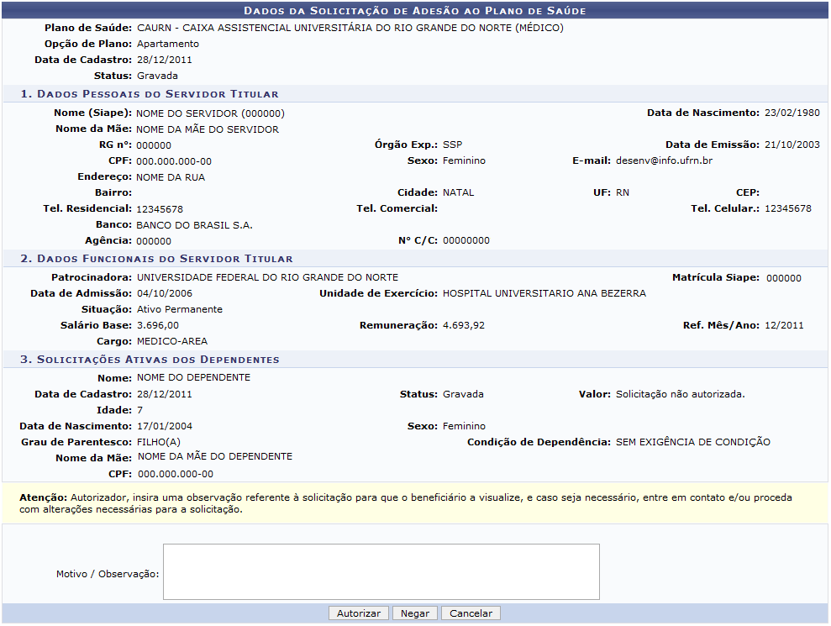Figura 5: Dados da Solicitação de Adesão ao Plano de Saúde
O usuário poderá autorizar ou negar a solicitação, sendo que não será permitido alterar as informações. Informe um Motivo/Observação, caso julgue necessário.
Se desejar negar a requisição consultada, clique em Negar e a seguinte mensagem de sucesso será exibida confirmando a negativa da ação:
Figura 6: Mensagem de Sucesso
Para autorizar a solicitação de plano de saúde, clique em Autorizar.
Então, uma mensagem de sucesso será exibida incluindo as Solicitações de Adesão ao Plano de Saúde. Será possível observar que o Status da requisição enviada será alterado para Autorizada, conforme a figura a seguir:
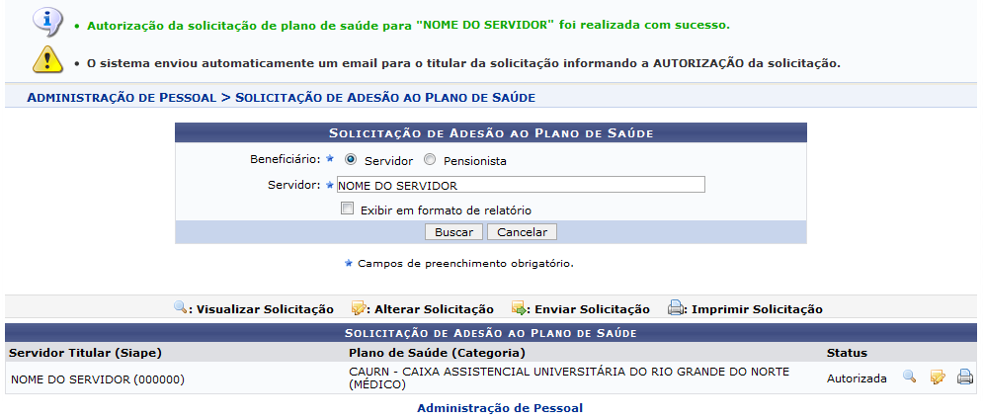Figura 7: Mensagem de Sucesso
Caso queira retornar ao menu principal do módulo, clique em Administração de Pessoal ou Plano de Saúde, conforme o módulo acessado.
Nesta tela, o usuário poderá visualizar as informações detalhadas da solicitação autorizada, bem como alterá-la no sistema, como já apresentado anteriormente. Para mais informações sobre essas funções, consulte os tópicos Visualizar Solicitação e Alterar Solicitação presentes neste manual.
Além disso, será possível imprimir a requisição de adesão autorizada. Essa operação somente estará disponível caso a solicitação de plano de saúde tenha sido autorizada no sistema. Para mais informações sobre a impressão, consulte o próximo tópico Imprimir Solicitação.

Imprimir Solicitação
Será possível imprimir o relatório da solicitação de adesão de plano de saúde, clicando no ícone . Lembrando que, esta função apenas estará disponível caso a requisição tenha sido Autorizada. Serão exibidos dados sobre a Identificação do Titular, o Endereço e o Termo de Responsabilidade do plano. O relatório será exibido em formato de impressão, conforme a figura a seguir:
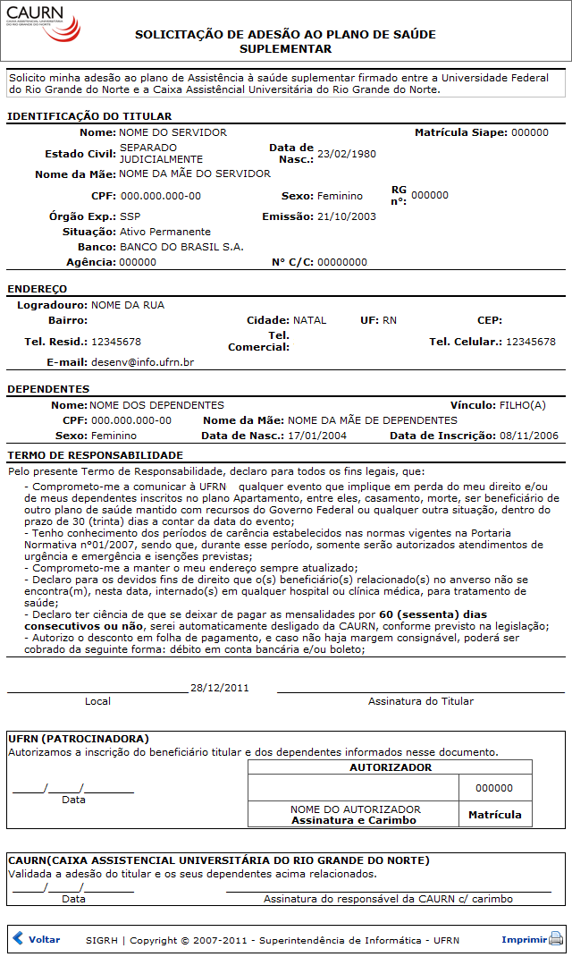Figura 8: Solicitação de Adesão
Se desejar retornar ao menu principal do módulo, clique em Administração de Pessoal ou Plano de Saúde, conforme o módulo acessado.
Clique em Voltar, para retornar à tela anterior.
Para imprimir o documento, clique no ícone .
Bom Trabalho!

Manuais Relacionados
- Histórico de Solicitações de Planos de Saúde
- Solicitações de Planos de Saúde
- Consultar Solicitação de Ressarcimento a Planos de Saúde
- Cadastrar Solicitação de Adesão ao Plano de Saúde
<< Voltar - Manuais do SIGRH

